**开学第二次读书报告——郭昊南**

1. **自己提出的问题的理解：**
2. **提出的问题1：**随机变量如何映射到图中？

**讨论后的理解：**随机变量对应图中的节点，随机变量之间如果存在关系，对应的图中应存在一条边，当然也存在两个节点间没有边连接的情况。

1. **提出的问题2：**例11.1？

**讨论后的理解：**直接代入11.11公式，每个权值可能对应多个特征函数，先把它们加起来，再将各个权值和特征函数的乘积加起来

1. **别人提出的问题的理解：**
2. **问题3：P217可能会有不属于任何最大团的结点存在吗？**

**自己的理解：**

不可能存在不属于任何最大团的节点。因为最大团的定义是不能够再继续扩大的节点集合，如何一个节点不属于任何最大团，它就满足不能够继续扩大的条件，即它本身就是一个最大团。

1. **问题4：P216“成对的、局部的、全局的马尔可夫性定义是等价的”如何理解？**

**自己的理解：**

三种定义是等价的，应该只是数学表示形式不同。都是在说“如果两个节点没有边相连，则他们对应的随机变量发生的概率是互相独立的”这一件事。



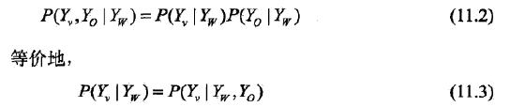



**5、问题5：图11.4和图11.5有什么区别？**

**自己的理解：**

个人认为还是有区别的，Y的线性结构没有区别，区别在于前者每一个Y都会受到任一X的影响，而后者Y只受特定的X影响。

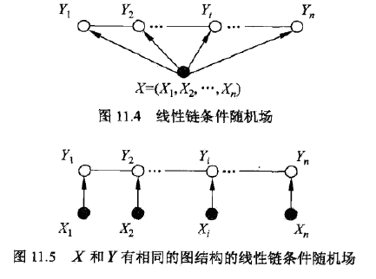

1. **读书计划**

1、本周完成的内容章节：《统计学习方法》第十一章前半部分

2、下周计划：《统计学习方法》第十一章后半部分